## （一）组员与分工

组员：孙东 韩雪 吴传杰

我的分工：练习 1/2/3/5，熟悉gdb指令，深入研究练习三中的汇编指令，了解每条指令的目的及参数，并探究bootloader启动、保护模式、分段机制、地址空间的内容

## （二）代码

https://github.com/JNTMOS/IKUN

## （三）bug

（1）执行exercise1时make “V=”无效的问题

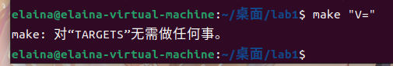

解决方法：

因为已经有obj bin两个文件夹，所以需要先执行make clean再执行make“V=”即可。



（2）在做exercise2时，make debug后无法进行调试：

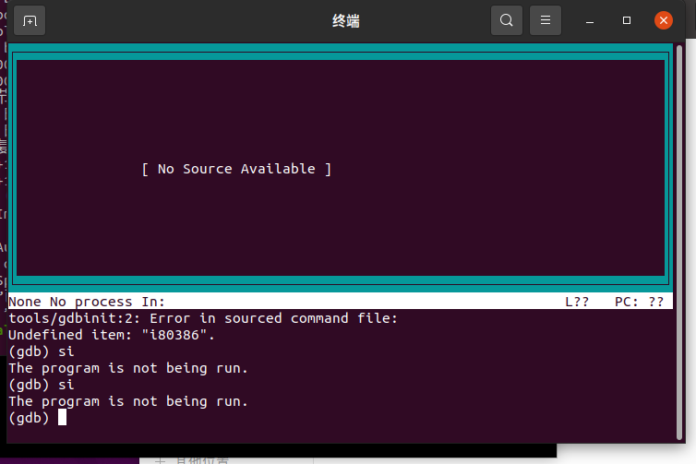

后面发现是lab1/tools/gdbinit文件中的设备模拟设成了80386



因为BIOS是在实模式下运行的，所以设备应该设成8086



改完后能正常调试：

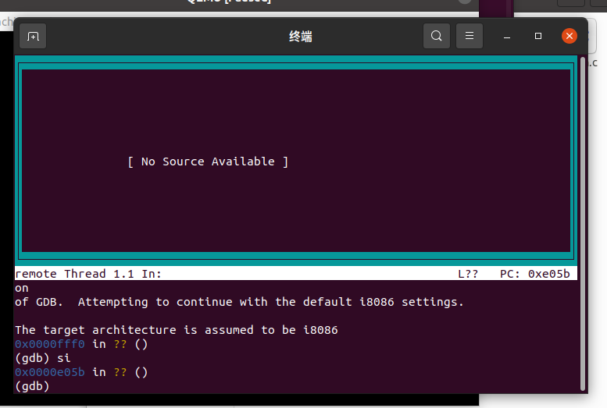

## （四）吐槽

1.x86汇编还好，内联汇编好难

2.实验指导书后面给的资料没有老师讲解比较难懂，而且是不是顺序有点问题，而且图片不能放大看着真费劲

3.都说万事开头难，第一个实验应该是最难的吧？（希望如此）毕竟不熟悉实验环境和工具